PENGARUH WORKING CAPITAL TO TOTAL ASSET, LEVERAGE DAN PERPUTARAN ASET TERHADAP PERTUMBUHAN LABA DENGAN
RETURN ON ASSET SEBAGAI VARIABEL INTERVENING

Amira Fatina¹, Listiorini², Liza Novietta³

Program Studi Akuntansi, Universitas Harapan Medan, Indonesia
Email : amirafatina7@gmail.com¹

ABSTRAK
Penelitian ini bertujuan untuk mengatahui pengaruh Working Capital to Total Asset, Leverage, Perputaran Aset terhadap Pertumbuhan Laba dengan Return on Asset sebagai variabel intervening pada perusahaan Property dan Real Estate yang terdaftar di Bursa Efek Indonesia periode 2018-2023. Jenis penelitian ini adalah penelitian kuantitatif yang bersifat asosiatif. Populasi dalam penelitian ini sebanyak 84 perusahaan, metode penarikan sampel yang digunakan adalah purposive sampling, dengan kriteria tertentu total sampel yang diperoleh sebanyak 16 perusahaan dengan 6 tahun pengamatan (16 x 6 tahun pengamatan = 96 sampel). Teknik analisis data statistik yang digunakan aplikasi pengolahan data SPSS versi 26.
Hasil penelitan ini menunjukkan bahwa Working Capital to Total Asset, Leverage dan Perputaran Aset berpengaruh terhadap Return on Asset. Working Capital to Total Asset, Leverage dan Perputaran Aset tidak berpengaruh terhadap Pertumbuhan Laba. Return on Asset tidak dapat memediasi pengaruh Working Capital to Total Asset, Leverage dan Perputaran Aset terhadap Pertumbuhan Laba pada Perusahaan Property dan Real Estate yang terdaftar di Bursa Efek Indonesia.
Kata Kunci : WCTA, Leverage, Perputaran Aset, Pertumbuhan Laba, ROA

ABSTRACT
This study aims to determine the effect of Working Capital to Total Asset, Leverage, Asset Turnover on Profit Growth with Return on Asset as an intervening variable in Property and Real Estate companies listed on the Indonesia Stock Exchange for the period 2018-2023. This type of research is quantitative research that is associative in nature. The population for this study consists of 84 companies, and the sampling method used is purposive sampling. based on specific criteria, a total sample of 16 companies was obtained, with 6 years of observation (16 x 6 years of observation = 96 samples). The statistical data analysis techniques used is the SPSS version 26 data processing application.
The results of this study indicate that Working Capital to Total Asset, Leverage and Asset Turnover have an effect on Return on Asset. Working Capital to Total Asset, Leverage and Asset Turnover do not have an effect on Profit Growth. Return on Asset cannot mediate the effect of Working Capital to Total Asset, Leverage and Asset Turnover on Profit Growth in Property and Real Estate Companies listed on the Indonesia Stock Exchange.
Keywords: WCTA, Leverage, Asset Turnover, Profit Growth, ROA

- PENDAHULUAN
Latar Belakang
Indonesia merupakan negara dengan potensi pertumbuhan ekonomian yang pesat di Asia. Pertumbuhan ekonomi yang demikian tentunya tidak terlepas dari dukungan berbagai sektor ekonomi. Salah satu industri pendukung pertumbuhan ekonomi adalah sektor property dan real estate. Berkembangnya industri ini tentunya dapat menyerap tenaga kerja dalam jumlah yang cukup besar serta menarik dan mendorong industri lain (Kanalsatu.com, 2017). Industri property dan real estate adalah industri yang berisiko tinggi. Ketika pertumbuhan ekonomi tinggi maka industri property dan real estate akan tumbuh dan sejahtera, namun ketika pertumbuhan ekonomi menurun maka industri tersebut akan segera mengalami penurunan yang lebih besar. Selain itu, sumber pendanaan utama untuk sektor properti dan real estate biasanya adalah krdit bank, dan karena sektor ini bergantung pada aset tetap seperti bangunan dan tanah untuk operasi, mengubahnya menjadi uang tunai membutuhkan waktu yang cukup lama. Inilah alasan mengapa banyak perusahaan property dan real estate tidak dapat membayar pinjaman tepat waktu. Selain itu, ketidakmampuan perusahaan membayar utangnya juga disebabkan oleh spekulasi tanah yang menyebabkan rendahnya tingkat penjualan dan mahalnya harga tanah sehingga mengakibatkan tingginya harga jual bangunan (Sihombing, 2018). Dilihat dari tingginya risiko yang dihadapi industri property dan real estate, manajemen perusahaan harus bekerja lebih keras untuk menjalankan perusahaan. Untuk mencapai tujuan perusahaan, manajemen harus bekerja seefektif dan seefisien mungkin. Tidak semua perusahaan property dan real estate berjalan dengan baik. Pertumbuhan Laba dapat digunakan untuk mengukur kinerjanya. Peningkatan laba ini menunjukkan bahwa tidak semua bisnis menghasilkan uang paling banyak bahkan beberapa mengalami penurunan laba. Angka negatif dari pertumbuhan laba perusahaan menunjukkan hal ini. Dalam menilai apakah suatu perusahaan dalam keadaan baik, suatu perusahaan buruk, hal ini berdampak negatif terhadap keuntungan, investasi, atau pelanggan perusahaan. Oleh karena itu, jika suatu perusahaan ingin terlihat baik dari pihak internal maupun eksternal maka perusahaan harus memaksimalkan kinerja perusahaan (Nainggolan dkk 2020). Return on Assets (ROA) merupakan rasio yang menunjukkan tingkat pengembalian atas jumlah aset yang menunjukkan tingkat pengembalian atas jumlah aset yang digunakan suatu perusahaan (Kasmir, 2019). Dalam penelitian ini rasio yang digunakan untuk mengukur pertumbuhan laba dengan Return on Assets (ROA) adalah Working Capital to Total Asset (WCTA), Leverage dan Perputaran Aset (TATO). Working Capital to Total Asset (WCTA) merupakan rasio yang membandingkan modal kerja (aktiva lancar dan kewajiban lancar) dengan total aset untuk menunjukkan seberapa baik perusahaan dapat memnuhi kewajiban langsungnya. Modal kerja bersih di sini mengacu pada selisih antara aset lancar dan kewajiban lancar. Kasmir (2019) mendefinisikan leverage sebagai rasio yang mengukur seberapa besar aset perusahaan dibiayai melalui hutang. Dalam penelitian ini leverage diukur dengan menggunakan Debt to Equity Ratio (DER), yaitu untuk menentukan jumlah rupiah yang digunakan modal penyertaan pemilik usaha untuk melunasi utang. Semakin besar leverage yang dimiliki suatu perusahaan, semakin besar pula risiko yang dihadapinya karena harus membayar bunga yang lebih besar. Dengan demikian, dapat dikatakan bahwa semakin besar nilai leverage, semakin besar pula beban yang ditanggung perusahaan, yang berarti semakin kecil pula keuntungan yang diperolehnya. Namun, leverage dapat menguntungkan jika bisnis mengelola utangnya secara efektif, yang akan meningkatkan pertumbuhan labanya. Perputaran total aset menentukan tingkat efektivitas suatu perusahaan menggunakan seluruh asetnya untuk menghasilkan penjualan. Semakin tinggi tingkat perputaran total aset maka semakin efektif pengelolaan aset perusahaan (Sutrisno, 2013). Total Asset Turn Over (TATO) adalah rasio yang menghitung berapa banyak penjualan yang dilakukan untuk setiap rupiah aset yang dimiliki suatu bisnis (Kasmir, 2019). Semakin tinggi rasio perputaran aset suatu perusahaan maka semakin efektif perusahaan tersebut dalam mengelola asetnya dan meningkatkan tingkat efisiensinya dalam memanfaatkan asetnya untuk menunjang penjualan.

Adapun fenomena yang terjadi pada perusahaan Property dan Real Estate yang terdaftar di Bursa Efek Indonesia (BEI) pada tahun 2018-2023 yang tertera pada tabel dibawah ini :

Tabel I.1
Pertumbuhan Laba Perusahaan Property dan Real Estate

No. | KODE | 2018 | 2019 | 2020 | 2021 | 2022 | 2023
1. | BAPA | -0,625 | 0,001 | -1,283 | 0,289 | 1,053 | -0.230
2. | BCIP | -0,061 | -0,538 | -0,440 | -0,990 | 136,413 | 0,013
3. | BEST | -0,126 | -0,100 | -1,303 | -0,383 | -1,474 | 0,172
Sumber : data diolah, 2024
Berdasarkan Tabel I.1 di atas menunjukkan fenomena yaitu pertumbuhan laba emiten PT BAPA tahun 2018-2023 mengalami ketidakstabilan, diakibatkan perusahaan mengurangi anggaran untuk layanan pelanggan dan pemasaran yang dapat mempengaruhi kepuasan dan retensi pelanggan. Pada PT BCIP tahun 2018-2021 mengalami kerugian, namun di tahun 2022 mendapatkan keuntungan sangat besar. Pada PT BEST mengalami ketidakstabilan, diakibatkan kenaikan suku bunga dapat mengurangi minat pembeli dan investor sehingga mengurangi penjualan property.

Tinjauan Pustaka
Dalam sebuah karya ilmiah, kerangka teori sangatlah penting karena kerangka teori akan memuat teori-teori yang relevan untuk menjelaskan permasalahan yang diteliti. Teori yang dikenal sebagai Signalling Theory menjelaskan mengapa manajemen ingin memberikan arahan kepada pihak luar. Informasi tentang neraca perusahaan, prospek bisnis, dan hasil bisnis diberikan. Informasi yang diberikan berkaitan dengan hasil usaha, prospek usaha dan neraca perusahaan. Karena adanya asimetri informasi, pihak eksternal tidak dapat mengamati secara langsung apa yang terjadi dalam organisasi, oleh karena itu manajemen bertanggung jawab untuk melaksanakan tindakan tersebut (Sunardi dkk 2021). Signalling theory digunakan dalam manajemen perusahaan untuk memberi tahu investor tentang status perusahaan. Data ditampilkan sebagai laporan keuangan perusahaan, yang memberikan wawasan tentang kemajuan keuangan organisai. Penggunaan rasio keuangan dalam menganalisis kinerja keuangan suatu perusahaan sebelum dan pada masa pandemi Covid-19 dapat menghasilkan sinyal mengenai kinerja perusahaan yang secara jelas mewakili posisi perusahaan sebelum dan pada masa pandemi Covid-19. Perusahaan menunjukkan status keuangan dan kinerja non-keuangannya, beserta keuntungan yang diperoleh manajemen dalam memenuhi pilihan dan harapan pemegang saham. Investor dapat menggunakan informasi notifikasi perusahaan sebagai panduan saat membuat keputusan tentang investasi mereka. Jika notofikasi ditafsirkan dengan baik, perusahaan mengantisipasi respons dari pasar, yang kemudian akan menerimanya dan meningkatkan nilai perusahaan. Sinyal mengenai kinerja keuangan dan kepemilikan ekuitas dapat dibagikan ke seluruh perusahaan. Penjelasan informasi yang menyeluruh dan komprehensif meningkatkan jumlah informasi yang diterima pihak-pihak yang berkepentingan terhadap perusahaan, menurut hubungan antara signalling theory dan kinerja keuangan.
Febrianty (2017) mengatakan, jumah dividen yang akan dibayarkan perusahaan di masa depan akan meningkat seiring dengan laju pertumbuhan labanya. Hal ini disebabkan apabila perusahaan masih mempunyai kelebihan laba setelah membiayai seluruh peluang investasi yang diterima, maka laba tersebut akan dibagikan kepada pemegang saham dalam bentuk dividen. Dari definisi yang telah dijelaskan di atas, maka dapat disimpulkan bahwa pertumbuhan laba perusahaan yang baik mencerminkan kondisi kinerja perusahaan yang juga baik. Apabila kondisi perekonomian baik, maka secara umum pertumbuhan perusahaan baik. Para investor tertarik menanamkan modalnya karena laba merupakan salah satu indikator kinerja suatu perusahaan. Semakin besar laba yang diperoleh suatu perusahaan, maka semakin baik kinerjanya.
Return on Asset (ROA) merupakan rasio profitabilitas yang menggambarkan tingkat keuntungan yang diperoleh perusahaan melalui tingkat investasinya. Aset sendiri merupakan aset yang diperoleh perusahaan dari modal asing dan diubah menjadi aset perusahaan demi kelangsungan hidup perusahaan. menurut Sudana (2019:25) kemampuan bisnis untuk menggunakan semua asetnya guna menghasilkan laba setelah pajak ditunjukkan oleh laba atas aset. Kemampuan perusahaan untuk menggunsksn sumber dayanya secara efisien dan menghasilkan laba ditunjukkan oleh nilai ROA nya. Dengan menghitung rumus ROA, investor dapat memahami seberapa baik manajemen perusahaan menggunakan asetnya untuk menghasilkan pendapatan. ROA yang tinggi menunjukkan tingginya profitabilitas perusahaan. berdasarkan definisi para ahli tersebut, dapat disimpulkan bahwa Return on Asset (ROA) merupakan rasio profitabilitas yang mengukur seberapa efektif suatu perusahaan menggunkan asetnya untuk menghasilkan keuntungan.
Working Capital to Total Asset (WCTA) menunjukkan seberapa baik suatu bisnis dapat memenuhi keawajiban langsungnya. Working Capital to Total Asset merupakan ukuran bersih antara aset lancar perusahaan terhadap modal kerja perusahaan. Modal kerja yang dimaksud di sini adalah modal kerja bersih, yaitu bagian dari aktiva lancar yang benar-benar dapat digunakan untuk mendanai operasional perusahaan tanpa mengurangi likuiditas. Sari & Wuryanti (2017) menyatakan bahwa dibandingkan dengan kewajiban lancar, perusahaan dengan asset lancar yang lebih tinggi akan memiliki lebih banyak likuiditas untuk memenuhi kebutuhan darurat sehingga meningkatkan keuntungan perusahaan. Aktivitas bisnis yang efektif akan meningkatkan penjualan perusahaan dan akibatnya kapasitasnya untuk meningkatkan modal. Modal kerja yang tinggi memaksa perusahaan untuk memperluas asetnya guna meningkatkan efisiensi kegiatan operasionalnya.
Leverage merupakan rasio yang digunakan untuk mengevaluasi seberapa besar aset suatu perusahaan dibiayai dengan hutang. Menurut Harahap (2018), leverage adalah rasio yang menggambarkan hubungan antara hutang dan modal suatu perusahaan. Rasio ini memberikan gambaran sejauh mana suatu perusahaan dibiayai melalui hutang atau pihak luar dibandingkan dengan kemampuannya yang digambarkan oleh modal. Perusahaan yang sebagian besar asetnya dibiayai utang cenderung melakukan tindakan untuk meningkatkan laba akibat pembayaran bunga yang tinggi. Kemampuan suatu bisnis untuk memenuhi semua komitmen jangka pendek dan jangka panjangnya di ukur dari Leverage (Hery, 2016). Jenis rasio Leverage yang digunakan dalam penelitian ini adalah Debt to Equity Ratio. Debt to Equity Ratio menunjukkan berapa banyak modal pemilik yang dapat digunakan untuk melunasi kewajiban yang harus dibayarkan kepada pihak ketiga. Rasio ini membantu dalam menentukan berapa banyak uang yang telah disumbangkan peminjam kepada bisnis (Harahap, 2018).
Menurut Kasmir (2019) Total Assets Turn Over (TATO) adalah rasio pengelolaan aset yang dihitung dengan membagi penjualan dengan total aset dan menghitung jumlah penjualan dari setiap rupiah aset, menghitung perputaran semua aset perusahaan. Penjualan harus ditingkatkan jika volume bisnis perusahaan tidak cukup untuk menutupi besarnya investasi pada seluruh basis asetnya. Karena bisnis dianggap efisien dalam mengelola asetnya, semakin tinggi rasio ini, semakin baik. Kemampuan uang yang diinvestasikan dalam semua aset yang beredar selama periode waktu tertentu atau potensi untuk menghasilkan laba dipastikan menggunakan perputaran aset. Semakin tinggi rasio perputaran total aktiva berarti semakin efisien penggunaan keseluruhan aktiva didalam menghasilkan penjualan (Hasanah dkk 2018). Dari beberapa definisi yang telah dijelaskan di atas, maka dapat disimpulkan bahwa perputaran aset merupakan rasio aktivitas yang mengukur tingkat efisiensi dan efektivitas seluruh pengumpulan yang digunakan oleh suatu perusahaan dalam meningkatkan penjualan yang diperoleh dari setiap rupiah aset perusahaan. Karena rasio yang lebih besar lebih baik, berarti aset dapat diputar lebih cepat dan menguntungkan, dan keseluruhan aset dapat digunakan secara lebih efisien untuk menghasilkan penjualan. Dengan kata lain, jika perputaran aset meningkat atau meningkat, maka jumlah aset lama dapat meningkatkan penjualan. TATO yang tinggi menunjukkan bahwa perusahaan lebih efektif dalam memanfaatkan asetnya untuk menghasilkan penjualan. Perusahaan yang menggunakan asetnya secara lebih efisien untuk menghasilkan penjualan diharapkan dapat memberikan keuntungan yang lebih besar bagi perusahaan.
Maka peneliti merangkai kerangka konseptual sebagai berikut :
Working Capital to Total Asset (X₁)
Leverage (X₂)
Perputaran Aset (X₃)
Return on Asset (Z)
Pertumbuhan Laba (Y)
H₄
H₈

H₁
H₇
H₂ H8
H₉ H9
H₁₀

H₃
H₁₀ H₆

H₅

Sumber : data diolah, 2024

Gambar I.1 Kerangka Konseptual
Berdasarkan kerangka konseptual diatas, maka hipotesis penelitian ini adalah sebagai berikut:
H1 : Working Capital to Total Asset berpengaruh terhadap Return on Asset
H2 : Leverage berpengaruh terhadap Return on Asset
H3 : Perputaran Aset berpengaruh terhadap Return on Asset
H4 : Working Capital to Total Asset berpengaruh terhadap Pertumbuhan Laba
H5 : Leverage berpengaruh terhadap Pertumbuhan Laba
H6 : Perputaran Aset berpengaruh terhadap Pertumbuhan Laba
H7 : Return on Asset berpengaruh terhadap Pertumbuhan Laba
H8 : Working Capital to Total Asset berpengaruh terhadap Pertumbuhan Laba melalui Return on Asset
H9 : Leverage berpengaruh terhadap Pertumbuhan Laba melalui Return on Asset
H10 : Perputaran Aset berpengaruh terhadap Pertumbuhan Laba melalui Return on Asset

- METODE PENELITIAN
Jenis penelitian ini adalah penelitian kuantitatif. Menurut Sugiyono (2017), penelitian kuantitatif adalah penelitian yang menggunakan data dalam bentuk numerik atau data kualitatif yang diangkakan (scoring). Oleh karena itu, data kuantitatif adalah data yang cenderung dianalisis dengan menggunakan metode atau teknik statistik. Kelompok penelitian ini adalah perusahaan property dan real estate yang terdaftar di Bursa Efek Indonesia (BEI) pada tahun 2018-2023 yaitu sebanyak 84 perusahaan. Sampel adalah sebagian dari kuantitas dan karakteristik yang dimiliki oleh situasi populasi (Sugiyono, 2017). Teknik pengambilan sampel pada penelitian ini adalah purposive sampling. Purposive sampling merupakan teknik pengambilan sampel yang menggunakan pertimbangan atau kriteria tertentu (Sugiyono, 2017).

Tabel II.1
Sampel Penelitian

Keterangan | Jumlah
Populasi Penelitian : Perusahaan Property dan Real Estate yang terdaftar di BEI dari tahun 2018-2023 | 84
Kriteria :
1. Perusahaan yang tidak terdaftar di BEI secara berturut- turut dari tahun 2018-2023 | (25)
- Perusahaan yang tidak melaporkan laporan keuangan di BEI secara berturut-turut dari tahun 2018-2023 | (7)
3. Perusahaan yang tidak mendapatkan laba positif di BEI secara berturut-turut dari tahun 2018-2023 | (36)
Jumlah sampel yang diperoleh | 16
Total Sampel ( 16 x 6 tahun pengamatan) | 96
Sumber : www.idx.co.id, 2024

Berdasarkan Tabel III.1 dapat diketahui bahwa perusahaan yang menjadi sampel dalam penelitian ini berjumlah 16 perusahaan dengan total sampel sebanyak 16 x 6 tahun pengamatan = 96 sampel pada perusahaan property dan real estate yang terdaftar di Bursa Efek Indonesia (BEI) selama periode 2018-2023.

Teknik Pengumpulan Data Penelitian
Data yang digunakan dalam penelitian ini dikumpulkan dengan mendokumentasikan yaitu dengan cara mencatat atau mendokumentasikan data yang berkaitan dengan penelitian yang tercantum dalam annual report yang dipublikasikan oleh perusahaan Property dan Real Estate yang terdaftar di Bursa Efek Indonesia selama tahun 2018-2023.

Definisi Operasional Variabel Penelitian
Menurut Sugiyono (2017:54) variabel penelitian adalah kualitas, sifat, atau nilai individu, benda atau aktivitas yang bervariasi dalam cara tertentu dan pilih untuk analisis dan pengambilan kesimpulan. Variabel independen dan dependen digunakan dalam penelitian ini. Untuk memastikan jenis, indikator dan skala variabel yang terkait dengan penelitian, diperlukan operasionalisasi variabel. Variabel yang terkait dalam penelitian ini adalah :
Variabel independen adalah variabel yang mempengaruhi atau menjadi sebab perubahannya atau timbulnya variabel dependen (terikat) (Sugiyono, 2017). Adapun variabel independen penelitian ini terdiri dari Working Capital to Total Asset, Leverage, dan Perputaran Aset.
Working Capital to Total Asset adalah rasio bersih antara aset lancar suatu perusahaan terhadap modal kerja. Modal kerja yang dimaksud disini adalah modal kerja bersih, yaitu bagian dari aktiva lancar yang benar-benar dapat digunakan untuk mendanai operasional perusahaan tanpa mempengaruhi likuiditas perusahaan.
Leverage adalah alat yang mengukur ketergantungan perusahaan pada kreditor untuk membiayai asetnya. Dalam penelitian ini leverage diwakili oleh Debt to Equity Rasio (DER).
Perputaran aset atau total aset turnover merupakan rasio aktivitas yang membandingkan penjualan bersih dengan rata-rata total aset untuk menentukan seberapa baik perusahaan dapat menghasilkan penjualan dari total asetnya.
Menurut Sugiyono (2017) bahwa variabel intervening adalah variabel yang secara teoritis mempengaruhi hubungan antara variabel dependen dan variabel independen menjadi hubungan tidak langsung yang dapat diamati dan diukur. Variabel intervening dalam penelitian ini adalah Return on Asset (ROA). Return on Asset menghitung seluruh kapasitas bisnis untuk menghasilkan laba dengan semua asetnya.
Menurut Sugiyono (2017) menyatakan bahwa variabel dependen adalah variabel yang dipengaruhi atau yang menjadi akibat, karena adanya variabel bebas. Variabel dependen dalam penelitian ini adalah pertumbuhan laba. Simbol yang digunakan adalah Y. Pertumbuhan laba yang positif menunjukkan bahwa bisnis tersebut berjalan dengan baik secara keuangan dan mampu mengelola dan menggunakan sumber dayanya untuk menghasilkan laba, dan begitu pula sebaliknya.

Teknik Analisis
Teknik analisis data menggambarkan teknik analisis apa yang akan digunakan penelitian untuk menganalisis data yang dikumpulkan, termasuk mengujinya. Data yang dikumpulkan ditentukan oleh pertanyaan penelitian dan juga mencerminkan karakteristik tujuan penelitian, baik digunakan untuk mengekplorasi, mendeskripsikan, atau menguji hipotesis. Dengan menggunakan perangkat lunak pengolahan data statistik SPSS versi 26, metode analisis data yang digunakan adalah : analisis statisitik deskriptif, uji asumsi klasik, uji kelayakan model, uji t, analisis jalur, dan uji sobel.

- HASIL DAN PEMBAHASAN
Analisis Statistik Deskriptif
Tabel III.1
Statistik Deskriptif

Descriptive Statistics
 | N | Minimum | Maximum | Mean | Std. Deviation
WCTA | 96 | -341.00 | 722.00 | 262.5521 | 185.38738
DER | 96 | 43.00 | 1743.00 | 544.9792 | 402.78407
TATO | 96 | .00 | 389.00 | 167.7188 | 86.54864
PL | 96 | -6827.00 | 136413.00 | 1751.5521 | 14037.27704
ROA | 96 | -17.00 | 184.00 | 48.3958 | 41.36652
Valid N (listwise) | 96
Sumber : data diolah, 2024

Tabel 3 menunjukkan nilai WCTA berkisar antara minimum -341.00 hingga maksimum 722.00, dengan rata-rata sebesar 262.5521 dan standar deviasi sebesar 185.38738. DER kemudian berkisar antara minimum 43.00 hingga maksimum 1743.00, dengan rata-rata sebesar 544.9792 dan standar deviasi sebesar 402.78407. TATO kemudian berkisar antara minimum .00 hingga maksimum 389.00, dengan rata-rata sebesar 167.7188 dan standar deviasi sebesar 86.54864. PL kemudian berkisar antara minimum -6827.00 hingga maksimum 136413.00, dengan rata-rata sebesar 1751.5521 dan standar deviasi sebesar 14037.27704. ROA kemudian berkisar antara minimum -17.00 hingga maksimum 184.00, dengan rata-rata sebesar 48.3958 dan standar deviasi sebesar 41.36652.

Hasil Asumsi Klasik
Uji Normalitas
Menurut Ghozali (2018), uji normalitas bertujuan untuk menguji apakah dalam model regresi variabel pengganggu berdistribusi normal atau tidak terdistribusi normal, dalam penelitian pengujian normalitas dilakukan dengan uji normal probability plot dan uji statistik non-parametrik kolmogrov-smirnov. Regresi memenuhi asumsi normalitas apabila data menyebar disekitar garis diagonal dan mengikuti arah garis diagonal menunjukkan pola distribusi normal. Pada metode kolmogrov-smirnov data tersebut didistribusikan normal, apabila signifikan > 0.05.
Tabel III.2
Hasil Uji Normalitas Sebelum Transformasi
One-Sample Kolmogorov-Smirnov Test
 |  | Unstandardized Residual
N |  | 96
Normal Parameters^{a,b} | Mean | .0000000
Normal Parameters^{a,b} | Std. Deviation | 13901.00582201
Most Extreme Differences | Absolute | .360
Most Extreme Differences | Positive | .360
Most Extreme Differences | Negative | -.324
Test Statistic |  | .360
Asymp. Sig. (2-tailed) |  | .000^{c}
a. Test distribution is Normal.
b. Calculated from data.
c. Lilliefors Significance Correction.
Sumber : data diolah, 2024

Pada tabel III.2 di atas uji normalitas dengan menggunakan statistik kolmogrov-Smirnov, dapat di ketahui bahwa variabel nilai signifikan sebesar 0.000 < 0.05 yang menunjukkan bahwa data berdistribusikan tidak normal.
Selanjutnya dilakukan transformasi pada data melalui LN (Logaritma Natural). LN dilakukan untuk memperkecil skala data dan untuk menormalkan distribusi data (Ghozali, 2018). Setelah transformasi data dilakukan, dilakukan kembali uji normalitas dengan uji normal probability plot dan uji statistik non-parametrik kolmogrov-smirnov.
Berdasarkan grafik III.2 normal probability plot tersebut terlihat titik-titik di sekitar garis diagonal dam penyebarannya mengikuti arah garis diagonal, dengan demikian grafik normal probability plot tersebut terdistribusi secara normal. Untuk uji statistik one sampel Kolmogrov-Smirnov setelah ditransformasi dapat dilihat pada tabel berikut :

Tabel III.3
Hasil Uji Normalitas Sesudah Transformasi
One-Sample Kolmogorov-Smirnov Test
 |  | Unstandardized Residual
N |  | 80
Normal Parameters^{a,b} | Mean | .0000000
Normal Parameters^{a,b} | Std. Deviation | 493.83999888
Most Extreme Differences | Absolute | .090
Most Extreme Differences | Positive | .090
Most Extreme Differences | Negative | -.044
Test Statistic |  | .090
Asymp. Sig. (2-tailed) |  | .166^{c}
a. Test distribution is Normal.
b. Calculated from data.
c. Lilliefors Significance Correction.
Sumber : data diolah, 2024

Berdasarkan tabel III.3 dapat dilihat bahwa hasil uji normalitas sub struktur 1 menggunakan uji statistik kolmogorov-smirnov diketahui data variabel penelitian berdistribusi normal karena nilai signifikan sebesar 0.166 > 0.05 maka residual berdistribusi normal. Maka untuk pengujian selanjutnya menggunakan data setelah dilakukan transformasi ke dalam bentuk Logaritma Natural (LN).

Uji Kelayakan Model
Uji F
Tabel III.4
Hasil Uji F Substruktur

ANOVAª
Model |  | Sum of Squares | df | Mean Square | F | Sig.
1 | Regression | .185 | 4 | .796 | 4.054 | .005^{b}
1 | Residual | .61 | 75 | .768
1 | Total | .80 | 79
- Dependent Variabel : PL
- Predictors : (Constant), ROA, DER, TATO, WCTA
Sumber : data diolah, 2024

Dari tabel III.4 dapat dilihat bahwa hasil statistik nilai signifikan pada model sub struktur II sebesar 0.005. Hasil tersebut menunjukkan bahwa Working Capital to Total Asset (WCTA), Leverage (DER), Perputaran Aset (TATO) dan Return on Asset (ROA) bersama-sama berpengaruh terhadap Pertumbuhan Laba (PL). Sehingga dapat disimpulkan bahwa model sub struktur II pada penelitian ini telah memenuhi kelayakan model.

Uji R²
Tabel III.5
Hasil Uji Koefisien Determinasi (R²) Substruktur II
Model Summary
Model | R | R Square | Adjusted R Square | Std. Error of the Estimate
1 | .422ª | .178 | .134 | 506.83801
- Predictors: (Constant), ROA, DER, TATO, WCTA
Sumber : data diolah, 2024

Berdasarkan tabel III.5, nilai Adjusted R² adalah .134 dengan demikian dapat disimpulkan bahwa kemampuan variabel independent dalam menerengkan variasi variabel dependen adalah sebesar 13,4%. Sedangkan sisanya sebesar 86,6% dijelaskan oleh variabel-variabel lain di luar model penelitian ini.

Uji t
Tabel III. 6
Hasil Uji t Substruktur II
Coefficientsª
Model |  | Unstandardized Coefficients |  | Standardized Coefficients | t | Sig.
 |  | B | Std. Error | Beta
1 | (Constant) | -641.527 | 182.693 |  | -3.512 | .001
1 | WCTA | .672 | .376 | .205 | 1.787 | .078
1 | DER | .204 | .160 | .152 | 1.272 | .207
1 | TATO | .250 | .786 | .038 | .318 | .751
1 | ROA | 6.726 | 1.911 | .436 | 3.520 | .001
- Dependent Variabel : PL
Sumber : data diolah, 2024

Dari tabel III.6 hasil Uji t diatas, dapat disimpulkan bahwa :
- Nilai signifikan variabel WCTA adalah 0,078 yang secara signifikan lebih tinggi dari pada nilai signifikan yang biasanya digunakan yaitu 0,05. Hal ini menunjukkan bahwa nilai PL tidak terpengaruh oleh WCTA.
- Nilai signifikan variabel DER adalah 0,207 yang secara signifikan lebih tinggi dari pada nilai signifikan yang biasanya digunakan yaitu 0,05. Hal ini menunjukkan bahwa nilai PL tidak terpengaruh oleh DER.
- Nilai signifikan variabel TATO adalah 0,751 yang secara signifikan lebih tinggi dari pada nilai signifikan yang biasanya digunakan yaitu 0,05. Hal ini menunjukkan bahwa nilai PL tidak terpengaruh oleh TATO.
- Nilai signifikan variabel ROA adalah 0,001 yang lebih rendah dari pada nilai signifikan yang biasanya digunakan yaitu 0,05. Hal ini menunjukkan bagaimana nilai PL dipengaruhi oleh ROA.

Analisis Jalur

PYX₁
Working Capital to Total Asset (X₁)
Leverage (X₂)
Return on Asset (Z)
Pertumbuhan Laba (Y)
0.205

PZX₁ e₁ e₂
-0.345 0.845 0.906

PZX₂
-0.349 PYZ
0.436
PYX₂
0.152

PZX₃
Perputaran Aset (X₃)
0.349 PYX₃
0.038

Sumber : data diolah, 2024
Gambar III.1 Hasil Analisis Jalur

- X₁ – Z Pengaruh Working Capital to Total Asset terhadap Return on Asset -0.345.
- X₂ – Z Pengaruh Leverage terhadap Return on Asset -0.349.
- X₃ – Z Pengaruh Perputaran Aset terhadap Return on Asset 0.349.
- X₁ – Y Pengaruh Working Capital to Total Asset terhadap Pertumbuhan Laba 0.205.
- X₂ – Y Pengaruh Leverage terhadap Pertumbuhan Laba 0.152.
- X₃ – Y Pengaruh Perputaran Aset terhadap Pertumbuhan Laba -0.038.
- Z – Y Pengaruh Return on Asset terhadap Pertumbuhan Laba 0.436.

Uji Sobel
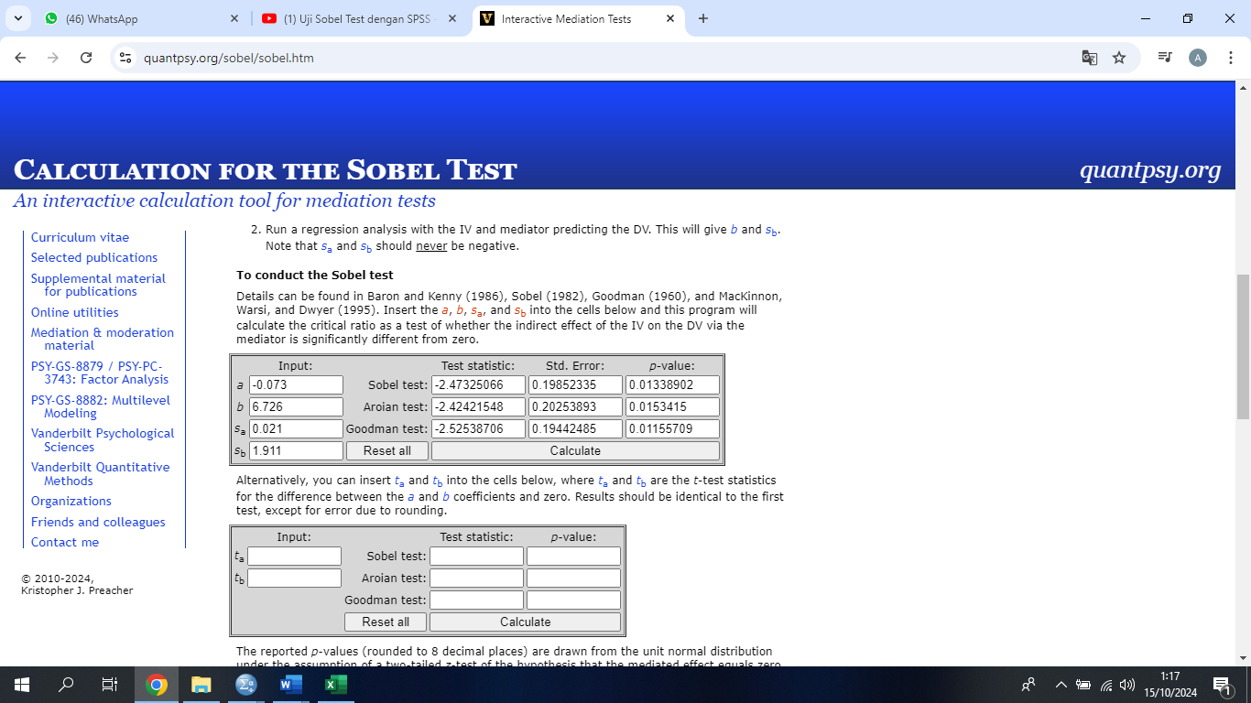
Sumber : data diolah, 2024
Gambar IV.8 Hasil Sobel Test Calculator I

Dari hasil statistik pada gambar III.2 dapat diketahui bahwa nilai signifikan sobel test menunjukkan tingkat signifikan sebesar 0.013. Kesimpulannya, Return on Asset merupakan variabel intervening bagi Working Capital to Total Asset dalam mempengaruhi Pertumbuhan Laba, yang menjadikan tidak adanya pengaruh tidak langsung bagi Working Capital to Total Asset dalam mempengaruhi Pertumbuhan Laba melalui Return on Asset.

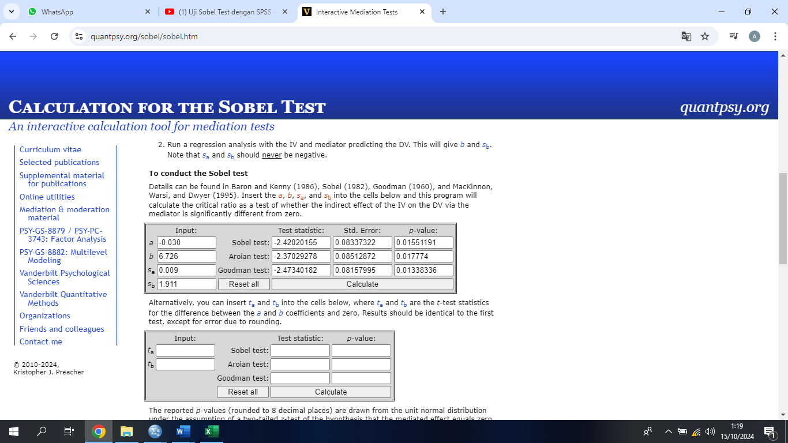
Sumber : data diolah, 2024
Gambar IV.9 Hasil Sobel Test Calculator II

Dari hasil statistik pada gambar III.3 dapat diketahui bahwa nilai signifikan sobel test menunjukkan tingkat signifikan sebesar 0.015. Kesimpulannya, Return on Asset merupakan variabel intervening bagi Leverage dalam mempengaruhi Pertumbuhan Laba, yang menjadikan tidak adanya pengaruh tidak langsung bagi Leverage dalam mempengaruhi Pertumbuhan Laba melalui Return on Asset.

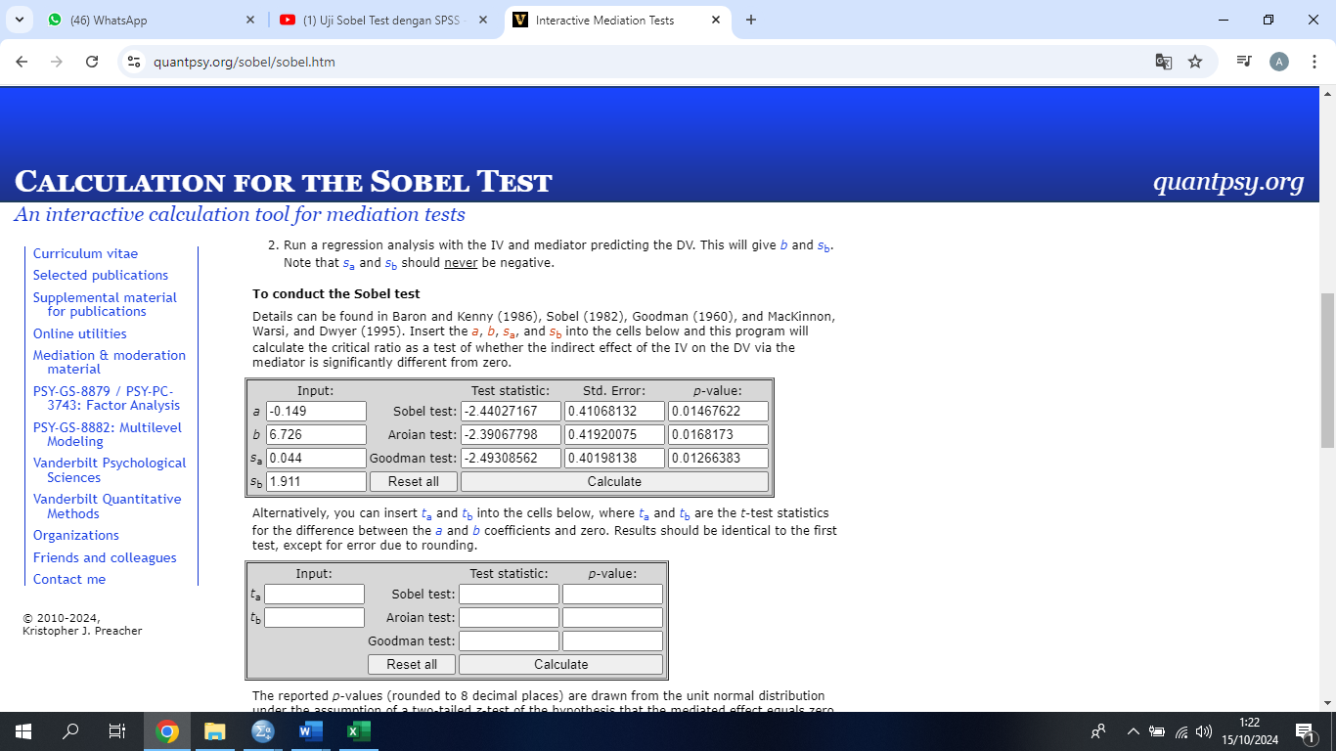
Sumber : data diolah, 2024
Gambar IV.10 Hasil Sobel Test Calculator III

Dari hasil statistik pada gambar III.4 dapat diketahui bahwa nilai signifikan sobel test menunjukkan tingkat signifikan sebesar 0.014. Kesimpulannya, Return on Asset bukan merupakan variabel intervening bagi Perputaran Aset dalam mempengaruhi Pertumbuhan Laba, yang menjadikan tidak adanya pengaruh tidak langsung bagi Perputaran Aset dalam mempengaruhi Pertumbuhan Laba melalui Return on Asset.

- KESIMPULAN
Berdasarkan hasil pengolahan dan pengujian dilakukan terhadap rasio keuangan Perusahaan Property dan Real Estate yang terdaftar di BEI periode 2016-2023, berikut ini dapat disimpulkan sebagai berikut : Working Capital to Total Asset berpengaruh signifikan terhadap Return on Asset pada Perusahaan Property dan Real Estate yang terdaftar di BEI periode 2018-2023. Leverage berpengaruh signifikan terhadap Return on Asset pada Perusahaan Property dan Real Estate yang terdaftar di BEI periode 2018-2023. Perputaran Aset berpengaruh signifikan terhadap Return on Asset pada Perusahaan Property dan Real Estate yang terdaftar di BEI periode 2018-2023. Working Capital to Total Asset tidak berpengaruh terhadap Pertumbuhan Laba pada Perusahaan Property dan Real Estate yang terdaftar di BEI periode 2018-2023. Leverage tidak berpengaruh terhadap Pertumbuhan Laba pada Perusahaan Property dan Real Estate yang terdaftar di BEI periode 2018-2023. Perputaran Aset tidak berpengaruh terhadap Pertumbuhan Laba pada Perusahaan Property dan Real Estate yang terdaftar di BEI periode 2018-2023. Return on Asset berpengaruh signifikan terhadap Pertumbuhan Laba pada Perusahaan Property dan Real Estate yang terdaftar di BEI periode 2018-2023. Return on Asset tidak dapat memediasi Working Capital to Total Asset terhadap Pertumbuhan Laba pada Perusahaan Property dan Real Estate yang terdaftar di BEI periode 2028-2023. Return on Asset tidak dapat memediasi Leverage terhadap Pertumbuhan Laba pada Perusahaan Property dan Real Estate yang terdaftar di BEI periode 2028-2023. Return on Asset tidak dapat memediasi Perputaran Aset terhadap Pertumbuhan Laba pada Perusahaan Property dan Real Estate yang terdaftar di BEI periode 2028-2023.

- REFERENSI
Febrianty, F. (2017). Pengaruh Rasio Keuangan terhadap Pertumbuhan Laba Perusahaan Perbankan. Eksis : Jurnal Riset Ekonomi dan Bisnis, 12(2), 109-125.

Ghozali. (2018). Aplikasi Analisis Multivariate dengan Program IBM SPSS 25. Semarang: Badan Penerbit Universitas Diponegoro.

Harahap, S. S. (2018). Analisis Kritis Atas Laporan Keuangan. Cetakan Keempat Belas. Jakarta. Rajawali Pers.

Hasanah, A. F., Jubaedah, S., dan Astuti, A. D. (2018). Penentuan Pertumbuhan Laba Perusahaan Property dan Real Estate di Bursa Efek Indonesia. Jurnal Kajian Akuntansi, 2(2), 134.

Hery. (2016). Analisis Laporan Keuangan, Integrated and Comprehensive Edition. Cetakan Ketiga. Grasindo. Jakarta.
Nainggolan, L. E., Yuniningsih, Y., Sahir, S.h. Faried, A. I., Hasyadi, K., Widyastuti, R. D. dan Airlangga, E. (2020). Belajar dari Covid-19 Perspektif Ekonomi dan Kesehatan. Edited by S. Janner. Yayasan Kita Menulis.

Kasmir. (2019). Analisis Laporan Keuangan. Edisi Pertama. Cetakan Keduabelas. PT Raja Grafindo Persada. Jakarta.

Sari, L. dan Wuryanti, L. (2017). Pengaruh Working Capital to Total Assets, Debt to Equity Ratio, Total Asset Turnover dan Net Profit Margin terhadap Pertumbuhan Laba pada PT. Bukit Asam Periode 2009-2014. Jurnal Riset Akuntansi dan Manajemen, 6(1),63.

Sihombing, H. (2018). Pengaruh Current Ratio dan Debt to Equity Ratio terhadap Pertumbuhan Laba pada Perusahaan Properti dan Real Estate yang Terdaftar di Bursa Efek Indonesia Periode 2010-2014. Media Studi Ekonomi Volume 21 No. 1 Januari – Juni 2018. Media Studi Ekonomi, 21(1), 1-9.

Sudana, I. M. (2019). Teori dan Praktik Manajemen Keuangan Perusahaan. Jakarta : Erlangga.

Sugiyono, Prof. Dr. (2017). Metode Penelitian Bisnis Pendekatan Kuantitatif, Kualitatif dan R&D. Alfabeta.

Sunardi, K., Cornelius, T, dan Kumala, M. D. (2021). Pengaruh Arus Kas Operasional, Perputaran Piutang, dan Persediaan terhadap Likuiditas Perusahaan Manufaktur yang Terdaftar di BEI di Tengah Pandemi Covid-19. Accounting Global Journal. Vol 5, No 1.

Sutrisno. (2013). Manajemen Keuangan. Edisi Kesembilan. Yogyakarta: Ekonisia.

https://www.google.com/url?sa=t&source=web&rct=j&opi=89978449&url=http://kanalsatu.com/id/post/48203/properti-menggerakkanekonomi/2017

